20
实验题目 | 认知实验3——学生信息管理系统
20 |  | 20 | Xxx
实验时间 | 2023.6.11 8：00-11：30
实验地点 | 哲理楼301

一、实验目的
1、通过本次实验，加深对结构化程序设计思想的理解，能对系统功能进行分析，并设计合理的模块化结构。
2、通过实验进一步掌握C语言中重要的数据结构，熟练掌握数组、指针、结构体等数据结构。
3、提高程序开发能力，能够运用合理的控制流程编写清晰高效的程序。
4、掌握C语言多文件结构。
5、掌握C语言程序调试方法，提高应对各种错误的能力。
二、实验内容
制作一个学生信息管理系统，对学生的成绩信息进行管理，其中包括学生信息，课程信息，选课信息，实现功能如下：学生信息的录入，修改，删除，查询；课程信息的录入，修改，查询；成绩的录入和修改；实现文件的存储、读取功能。
三、概要设计
1、功能模块
共设计4个模块，具体包括学生信息管理系统、课程信息管理系统、选课信息管理系统……
2、各个模块详细的功能描述及参数说明
（1）菜单函数menu（）
功能：打印系统的各项功能在屏幕上
（2）主函数 main（）
参数：choice1、choice
功能：读入用户选择的信息系统选项到choice1，运行对应的信息系统，读入用户选择的功能选项到choice，调用相应的函数
（3）新建信息函数 create（）
参数：临时操作指针、头指针、尾指针
功能：将用户输入的信息存储在临时操作指针上，在所有数据输入完毕后写入存储信息的指针中
（4）查询信息函数 search（）
参数：临时操作指针p
功能：有按号查找和按名查找两种方式，用户可选择一种，调用相关函数查找用户所需要的信息，打印在屏幕上，若没有则打印无
3、函数之间的调用关系

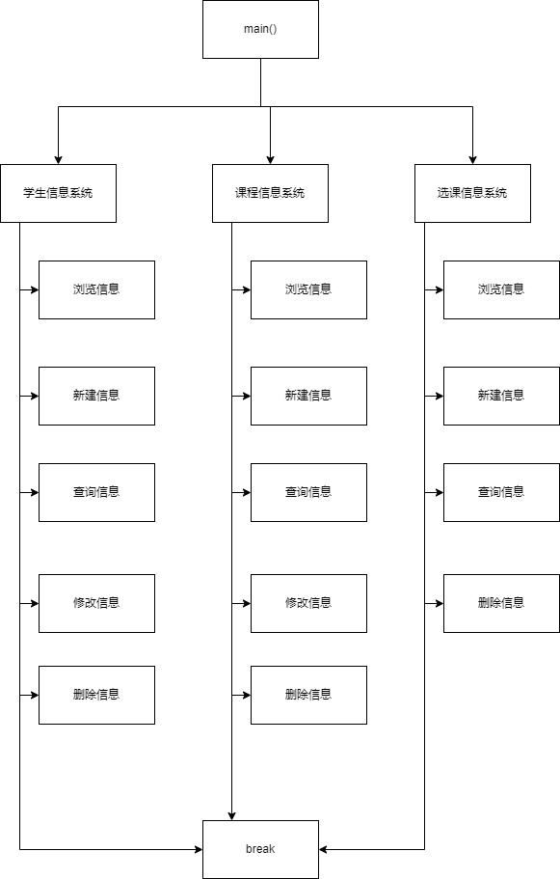

四、详细设计
1、各个功能函数的程序流程图
1）create()
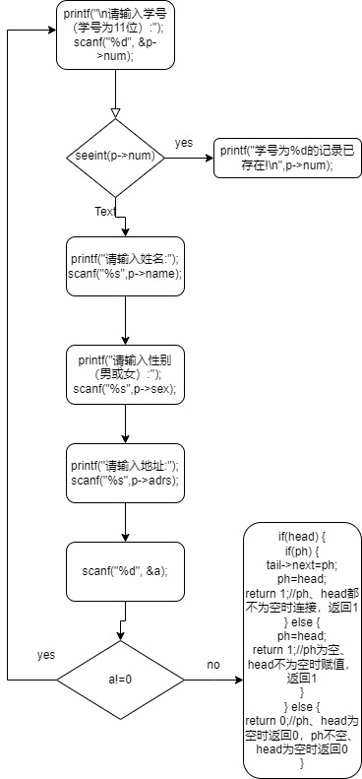
2)search()
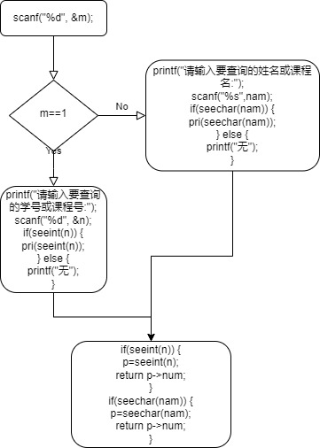

3)savef()
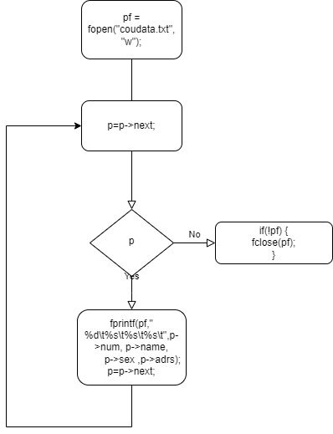
2、重点设计及编码
1)create()函数中，对于临时操作指针，临时申请malloc一块内存，存放用户输入的数据
do {
p = (enr *)malloc(sizeof(enr));

printf("\n请输入20（20为11位）:");

scanf("%d", &p->num);
//判断该记录是否存在
if (seeint_enr(p->num)) {
if(choice1==1){
printf("20为%d的记录已存在!\n",p->num);
}
return 0;
}

printf("请输入20:");

scanf("%s",p->name);
printf("请输入课程号:");
scanf("%d",p->counum);
printf("请输入课程名:");
scanf("%s",p->couse);
printf("请输入学期:");
scanf("%d",p->term);
printf("请输入成绩:");
scanf("%d",p->score);
if(head == NULL) {
head = p;
tail = p;
} else {
tail->next = p;
tail = p;
}
tail->next=NULL ;
printf("\n输入0回车终止，输入任意值回车继续\n");
scanf("%d", &a);
} while(a!=0);
2）savef()函数中，先打开对应文件，然后利用结构化指针的方式，将指针中存储的数据存储到文件中，当指针值为NULL时，关闭文件
FILE *pf;
Stu *p;
pf = fopen("studata.txt", "w");
if(!pf) {
return 0; //失败后不再执行以下
}
p=ph;//从头开始
while (p) {
fprintf(pf," %d\t%s\t%s\t%s\t",p->num, p->name,
p->sex ,p->adrs);
p=p->next;
}
if(!pf) {
fclose(pf);
}
return 1;
五、测试及运行结果 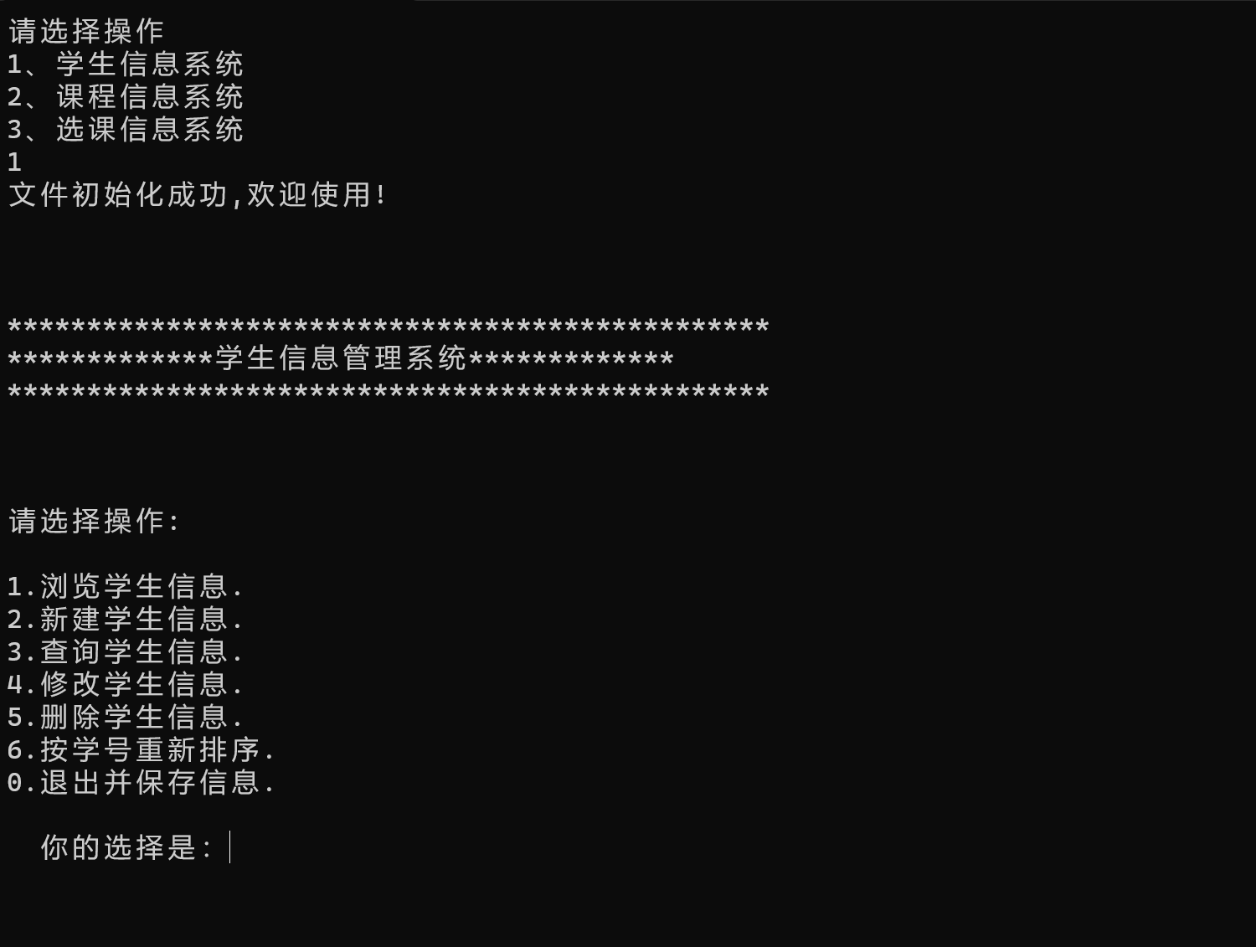 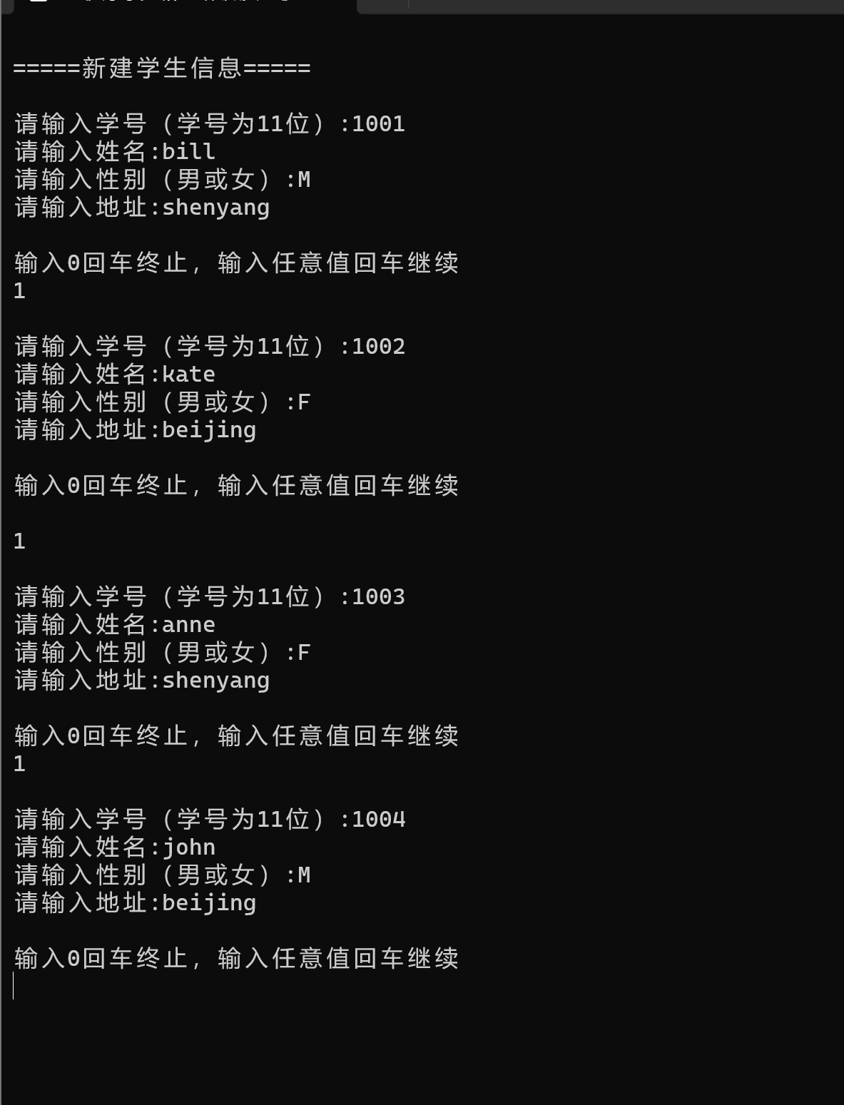 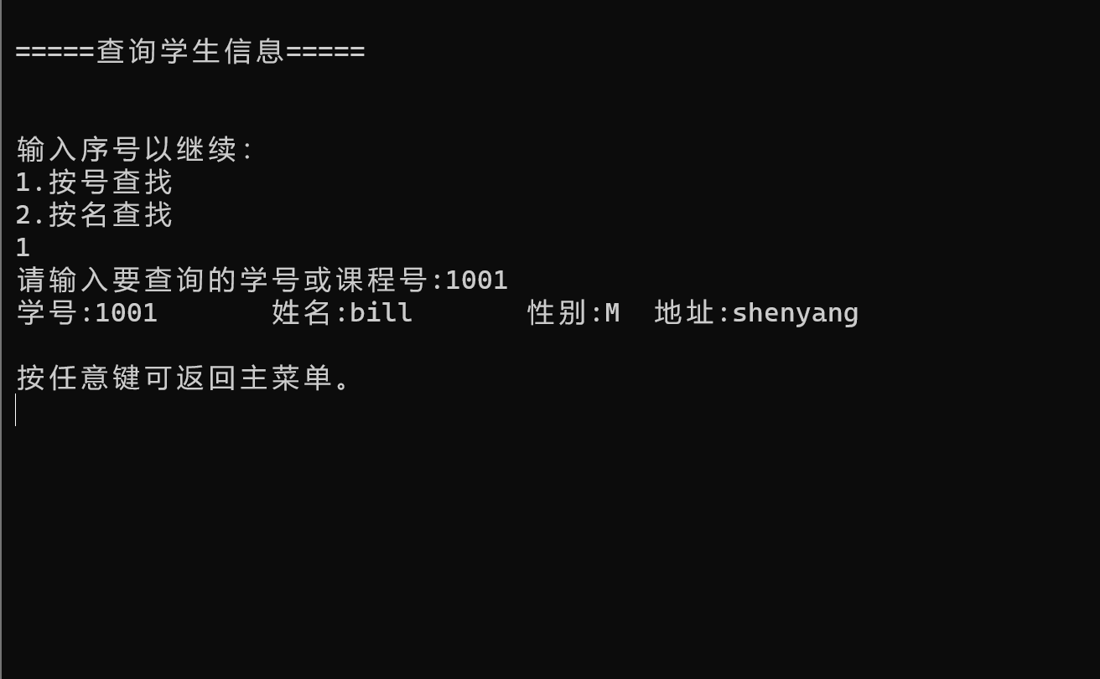 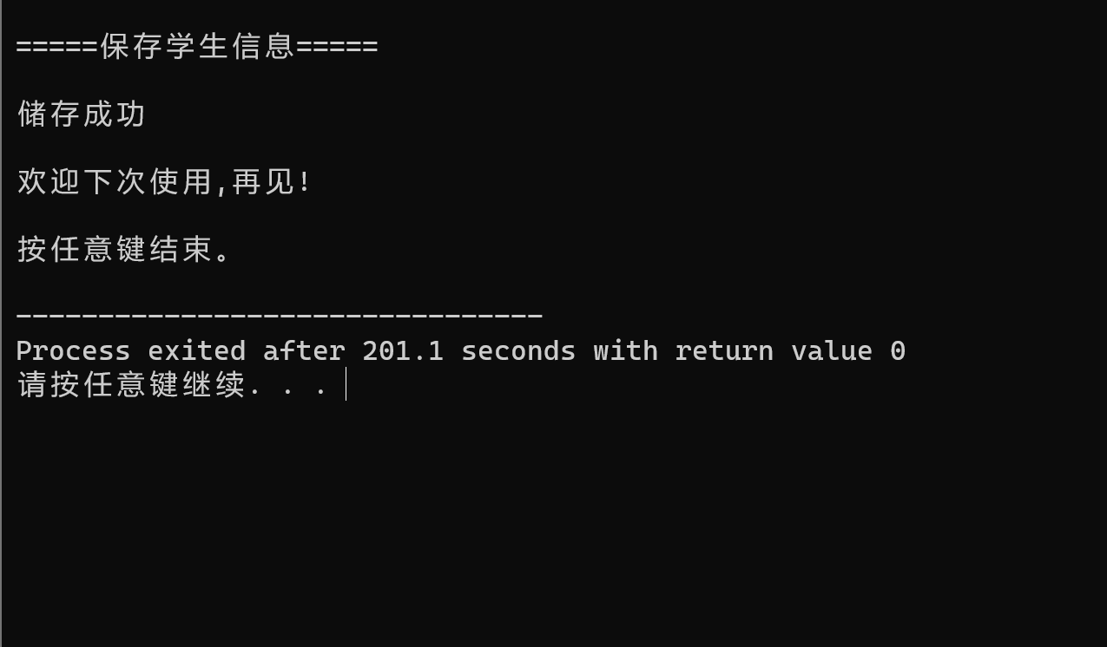

六、总结体会
学生信息管理系统是一种常见的应用程序，它可以帮助学校或教育机构管理学生的个人信息、课程信息、成绩信息等。在本次C语言实验中，我们学习了如何使用C语言编写一个简单的学生信息管理系统。
通过本次实验，我深刻认识到了C语言的重要性和实用性。C语言是一种高效、灵活、可移植的编程语言，它可以用于开发各种类型的应用程序，包括操作系统、嵌入式系统、游戏等。在学生信息管理系统的开发过程中，我学习了C语言的基本语法、数据类型、控制结构、函数等知识，这些知识对我今后的编程学习和实践都非常有帮助。
此外，本次实验还让我深刻认识到了软件开发的重要性和复杂性。在开发学生信息管理系统的过程中，我需要考虑到各种情况和异常，如输入错误、数据重复、文件读写错误等。这些问题需要我们仔细思考和处理，以确保程序的正确性和稳定性。
总之，本次C语言实验让我收获颇丰，不仅学习了C语言的基本知识和应用，还提高了我的编程能力和软件开发能力。我相信这些知识和经验对我今后的学习和工作都会有很大的帮助。

